**Likwidacja hurtowni - jak sprawnie przeprowadzić działania?**

**Likwidacja hurtowni często wiąże się z problemami kontrahenta. Właśnie dlatego dokonywanie tego procesu powinno odbyć się w maksymalnie krótkim czasie i przy zaangażowaniu niewielkiej grupy fachowców.**

**Etapy rozwiązywania hurtowni**

Zarządca obiektu, najczęściej kierownik lub dyrektor placówki, powinien opracować plan dzięki któremu prace przebiegną szybko i sprawnie. Organizacja pracy może pomóc w skutecznym i możliwie najszybszym procesie. Pomocna okaże się osoba, która potrafi efektywnie pracować w sytuacji stresogennej, dzięki czemu szybko ostudzi emocje pracowników. [Likwidacja hurtowni](http://odkupimy.com/likwidacja/) to czas, w którym oprócz problemów finansowych, możesz spotkać się ze sprzeciwem i oporem kadry. Właśnie dlatego umiejętności miękkie, takie jak opanowanie, empatia i przyjazne nastawienie, będą odgrywały kluczową rolę. Spokój i pragmatyzm z pewnością wesprą pracowników w tym trudnym okresie.

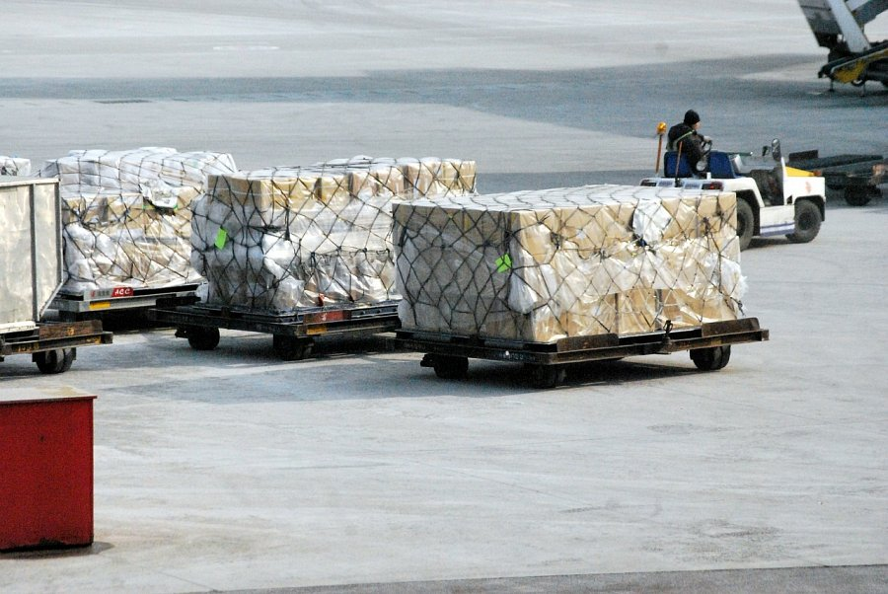

**Likwidacja hurtowni a minimalizacja szkód**

Często, w trudnych sytuacjach, dobrym wyjściem jest zasięgnięcie opinii i pomoc ze strony niezależnego eksperta. Fachowiec pomoże w przygotowywaniu odpowiedniej strategii i zaopiniuje poczynione już kroki. Okaże się nieocenioną pomocą w szczególności w przypadku działań w branżach, w których wyprodukowany towar może być w krótkim czasie niemożliwy do dalszej dystrybucji. *Hurtownie* z towarami z branży spożywczej i odzieżowej, ze względu na zmieniający się popyt i trendy, wymagają szybkiego i zdecydowanego działania. Dobrze wytyczona ścieżka czynności *likwidacyjnych* może zapobiec dużym stratom pieniężnym oraz zwolnieniom wyszkolonej kadry pracowniczej.